[RHGL02] Zwei moderne Reihenhäuser oder ein Doppelhaus, M 1:160, Spur N
Haus-Abwicklung (1) zusammenfügen. Hauptdach (2) aufsetzen. Evtl. an der Dachgaube und Ränder nachschneiden. Dach für die Dachgaube aus dem Dachmaterial (3) zuschneiden. Balkonboden bzw. Terassendach (4) an der Wand und auf den Trägern (5) befestigen. Eingangs-Vordach (6) über der Eingangstür platzieren. Aus dem Extramaterial (7) die Halterungen bzw. das Geländer für den Balkon selbst anfertigen. Die Balustrade des Balkons aus Klarsichtfolie aus dem Recycling herstellen. Ebenso können Treppenstufen beim Zugang zur Terrasse und vor der Haustür oder Unterseiten von Dachüberständen aus dem Extramaterial (7) erstellt werden. Eine Grundplatte und Halterungen für Beleuchtung der Häuser müssen angepasst an die eigene Modellbahnanlage selbst angefertigt werden. Aneinanderreihung weiterer Häuser möglich.
Für eine Beleuchtung der Häuser die Wände und das Dach mit Schwarzpapier oder Alufolie bekleben, die Fenster ausschneiden und optional mit Klarsichtfolie (z.B. aus dem Recycling) hinterlegen und die Fensterausschnitte - einer evtl. 2. Kopie der Häuser auf Druckerpapier - von hinten aufkleben. Hinter ausgewählten nicht beleuchteten Fenstern Schwarzpapier oder Alufolie belassen. Dieses Textfeld kann vor dem Ausdrucken des Modells entfernt werden!
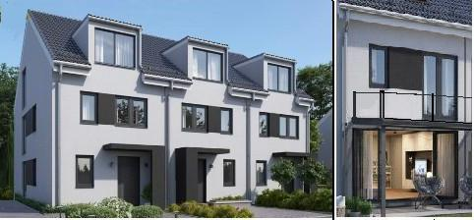
7

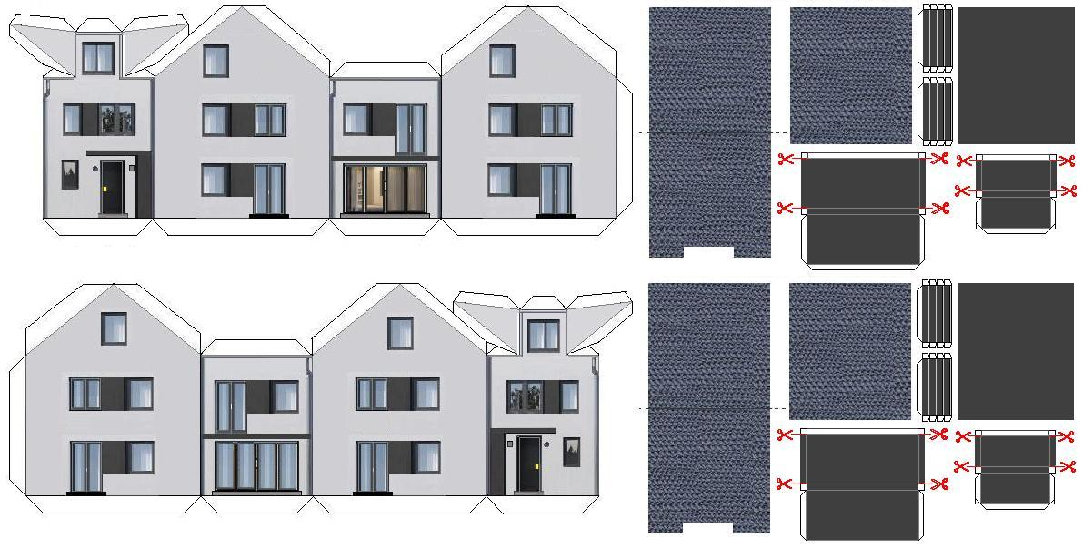
1
2
3
4
5
6
2
1
4
6
5
7
3

